Tampereen Pyrintö, suunnistus 26.3.2017
Nuorten ryhmä

Viestit - ilmoittautuminen ja valinnat

Tässä dokumentissa on kuvattu käytänteet, jotka koskevat Nuorten ryhmän nuoria alla luetelluissa viesteissä:
- Kevätyönviesti, sarjat H14, D14, H16 ja D16. Yhteislähtökilpailu, 3-henkiset joukkueet, 8.4. Sauvo
- Finnspring, sarjat H/D 14, H15-18, D15-18, 22.4. Nousiainen
- Tiomila 29.4., sarja H/D16, Göteborg, Partille, Ruotsi
- Jukolan viesti, Venlojen viesti 17.-18.6., Eno (Joensuu)
- Hämeen Oravapolkuviesti 31.7., Pinsiö
- Ungdomens Tiomila, sarjat H/D18 ja D18, 4.-5.8. Ambjörnarp, Tranemo, Ruotsi
- Am-viesti 13.8., Hämeenlinna, sarjat H ja D 14, H ja D 16-18
- Nuorten Jukola 19.8. Porvoo
- KLL:n viestiin (26.8. Pori) ilmoittaudutaan myöhemmin tulevien ohjeiden mukaan.
- SM-viesti, sarjat H16, D16, H18, D18, 16.9. Espoo
- 25-manna - koko viestin valitsija hoitaa
- Turun nuorisoviesti 30.9., HD16 (A-sarja)
- Pyöräsuunnistuksen SM-viesti (11.6. Kouvola) ja tulevan talven hiihtosuunnistusviestit

Nuori, joka on edustusryhmässä, mutta kilpailee tässä listassa mainitussa viestisarjassa toimii tämän ohjeen mukaisesti. Samoin nuori, joka on Taitokoulussa toimii tämän ohjeistuksen mukaan, kun hän juoksee tässä ohjeistuksessa mainituissa viestisarjoissa.

Viestiryhmä
Nuorten ryhmää koskevien viestien ilmoittautumisia ja valintoja tekevä ryhmä:
Mikko Eskola, mikkoeskola(a)kolumbus.fi, 0400 568 693
Katri Lilja, katri.minna(a)gmail.com, 045 134 9466
Keijo Viilo, keijo.viilo(a)kolumbus.fi, 040 727 0166
Antti Välkki, antti.valkki(a)lehto.fi, 050 574 0857

Viestiryhmän tehtävät:
- Ilmoittaa viestijoukkueet kilpailuun,
- Viestijoukkueiden valinta ja valinnasta tiedottaminen,
- Juoksujärjestyksestä päättäminen ja juoksujärjestyksen ilmoittaminen,
- Muutoksiin reagointi sairastumisen tms. osalta,
- Viestipäivän käytänteiden suunnittelu ja niistä tiedottaminen,
- Toiveiden, kehitysehdotusten ja palautteen vastaanottaminen.
- Jos nuorilla on kiinnostusta osallistua joihinkin muihin viesteihin, kuin mitä tässä dokumentissa on mainittu, on asia esitettävä hyvissä ajoin viestiryhmälle.

Nuorten tehtävät ja velvollisuudet
- Ilmoittaa viestihalukkuus annettuun määräaikaan mennessä ko. viestin osalta sovittuun paikkaan (yleensä IRMA tai kalenteri). Ilmoittaudu ajoissa!!!
- Ilmoittautumiseen voi lisätä huomautuksia, esim. olen käytettävissä jos tarvitaan.
- Ilmoittaa viestin vastuuhenkilölle MAHDOLLISIMMAN AIKAISESSA VAIHEESSA, mikäli viestiin osallistumisessa on jotakin epävarmuutta, esim.
  - terveystilanteessa tapahtuu muutoksia, esim. flunssa tai vamma joka
    - vaikuttaa suorituskykyyn tai
    - joka mahdollisesti aiheuttaa poisjäännin viestistä.
  - Tämä on reilu toimintatapa myös muita joukkueen jäseniä kohtaan. Viestiryhmä tekee päätöksen, vaikuttaako terveydentilanne joukkuekokoonpanoon.
- Toimia kilpailussa ja kilpailumatkalla annettujen ohjeiden ja aikataulujen mukaisesti.

Viestit, viestihalukkuuksien ilmoittaminen ja valinnat

Viestijoukkueiden valitsemisperusteet
- Valinta-ajankohta on kerrottu viestin kohdalla.
- Valintaan vaikuttavat ennen valinta-ajankohtaa käydyt kilpailut (lähinnä maastokilpailut) sekä harkinnan mukaan on line ranki ja viime vuoden kilpailutulokset, sekä viestiryhmän harkinta. ”Isommilla” kilpailuilla, kuten SM-kilpailuilla on enemmän painoarvoa valintakriteerinä.
- Nuori voi itse päättää, miten paljon ja missä hän kilpailee.
- Valinnoissa pyritään ratkaisuihin, joissa kaikki halukkuuden ilmoittaneet pääsevät juoksemaan ko. kilpailussa. Jos ilmoittautuneiden määrä ei mene tasan, voi viestiryhmä nimetä juoksijat toiseen ikäryhmään tai toiseen osallistumisvaihtoehtoon, kuten henkilökohtainen kilpailu viestin kanssa samana päivänä tai kuntosarjan joukkue.
- Joukkueet julkistetaan keskustelupalstalla, ja asiasta tulee tieto Yleinen-palstalle.
- Tilanteessa, jossa valitun juoksijan terveystilanne muuttuu niin, että viestiryhmä päätyy tekemään muutoksia joukkueisiin, voidaan muutokset tehdä ”pienimmän muutosruljanssin” taktiikalla. Tämä tarkoittaa, että aivan kaikkia joukkueita ei lähdetä valitsemaan uudelleen, vaan muutokset tehdään harkinnan mukaan.

Punakoneen valintaperusteet Jäsenet-palstalla
http://suunnistus.tampereenpyrinto.fi/keskustelu/viewtopic.php?f=3&t=5720

Punahilkkojen valintaperusteet: Naisten joukkueiden valintaperusteet: kauden 2017 kisat Suomessa, kauden 2016-2017 viestisuoritukset ja valitsijoiden näkemys. Erikseen nimettyjä katsastuskisoja ei ole.
Valmentaja: markalajanne(a)johndeere.com

Kevätyönviesti 8.4. Sauvo
https://tus.fi/kyv2017/kilpailukutsu
sarjat H14, D14, H16 ja D16. Yhteislähtökilpailu, kolmehenkiset joukkueet.
- Nuori ilmoittaa viestihalukkuuden IRMAan viimeistään torstaina 30.3.
- Joukkueet valitaan ennen joukkueiden ilmoittamista 2.4.
- Omat kyydit tai omatoimisesti sopien kimppakyydit.
- Kevätyönviestin osallistumismaksu ei sisälly NR:n ryhmämaksuun.
Sarjat H17 ja D 17 valitaan Punakoneen ja Punahilkkojen valintaperusteiden mukaan.

Finnspring viesti 22.4., Nousiainen
http://www.finnspring.net/?page=2017_1481395468&submenu=156&lang=fi

Sarjat H/D14 (joukkueessa vähintään yksi tyttö), H15-18, D15-18.
- Nuori ilmoittaa viestihalukkuuden IRMAan viimeistään maanantaina 10.4. Tämä ajankohta koskee myös 13-vuotiaita Taitokoululaisia.
- Joukkueiden valinta tehdään pääsiäisen kilpailujen jälkeen.
- Omat kyydit tai itsenäisesti sopien kimppakyydit.
- Majoitusmahdollisuus, ilmoittautuminen 14.4. mennessä. http://suunnistus.tampereenpyrinto.fi/kalenteri/view_entry.php?id=3010&date=20170422

Tiomila 29.4., Göteborg, Partille, Ruotsi
http://www.10mila.se/index.php/sv/

Sarja H/D16
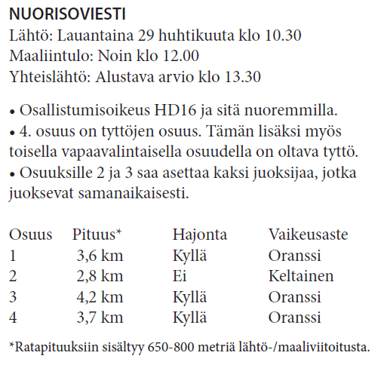
- Viestihalukkuudet on ilmoitettu aiemmin keväällä kalenteriin 27.4. päivän kohdalle.
- Valinta tehdään mahdollisimman pian Finnspring-viikonlopun jälkeen.

Sarjat D21 ja H21 valitaan edustusryhmien valintaperusteiden mukaan ja edustusryhmät tiedottavat niistä joukkueista.

Jukolan viesti, Venlojen viesti 17.-18.6., Eno (Joensuu)
http://www.jukola.com/2017/kilpailukutsu/
- Viestihalukkuus merkitään kalenteriin Venlojen viestin tai Jukolan viestin kohdalle 3.5. mennessä - tai keskustelupalstalle tulevan ohjeen mukaisesti. Lisätietokentässä voi ilmaista toiveita.
- Edustusryhmän valitsijat valitsevat miesten ja naisten parhaat joukkueet ja muiden joukkueiden valitsijoiksi nimetyt henkilöt nimeävät muut joukkueet.

Hämeen Oravapolkuviesti 31.7. Pinsiö
Järjestäjä TP
- Joukkueessa on eri-ikäisiä juoksijoita aina 16-vuotiaisiin asti. Pyritään saamaan mahdollisimman monta joukkuetta.
- Viestihalukkuus merkitään IRMAan 22.7. mennessä.
- Valinta julkistetaan n. 27.7.

Ungdomens Tiomila, 4.-5.8. Ambjörnarp, Tranemo, Ruotsi
http://www.svenskorientering.se/Distrikt/vastergotlandsorienteringsforbund/U10MILA/20172/u10mila/

- sarjat HD18 ja D18. Viestissä on myös sarja HD12, johon tekee valinnan Oravapolun valitsijat.
- Viestihalukkuuden ilmoittaminen ja matkalle ilmoittautuminen tapahtuu kalenteriin 3.8. päivän kohdalle 11.6. mennessä.
- Matkan alustavat hintatiedot kerrotaan keskustelupalstalla toukokuun aikana.
- 17.7. pidetään Ungi-leiri-ilta, jossa juostaan tarpeen mukaan katsastus viestipaikoista.
- Valinta tapahtuu 17.7. katsastuksen jälkeen.

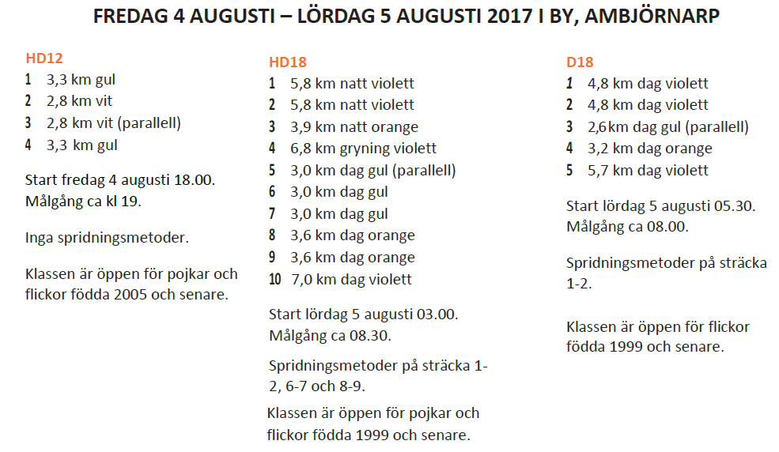

AM-viesti 13.8. Hämeenlinna
- Sarjat H14, D14, H15-18 ja D15-18.
- Viestihalukkuuden ilmoittaminen viimeistään 28.7. IRMAan.
- Joukkuevalinnat tehdään 2.8. mennessä.

Nuorten Jukola 19.8. Porvoo
http://www.jukola.com/nj2017/fi/
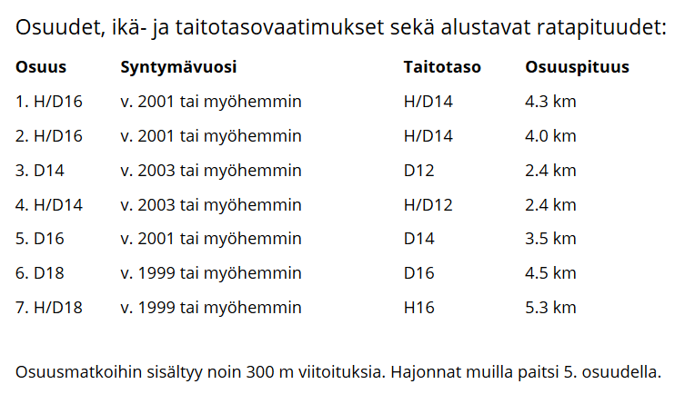
- Viestihalukkuuden ilmoittaminen kalenteriin (19.8. päivän kohdalle) 1.8. mennessä.
- Joukkueet valitaan Ungdomens Tiomilan jälkeen.

KLL:n viestiin 26.8. Pori
ilmoittaudutaan myöhemmin tulevien ohjeiden mukaan.
HUOM: Harjoituskieltoalue:
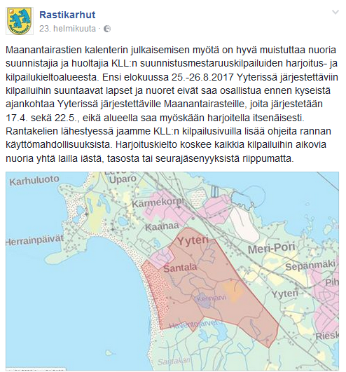

SM-viesti, 16.9. Espoo
- sarjat H16, D16, H18, D18
- Viestihalukkuuden ilmoittaminen IRMAan 2.9. mennessä.
- Valinta 4.9. alkavalla viikolla.

Turun nuorisoviesti 30.9.
- Sarja: H/D16, jossa on määritelty yhteisikä, sekä kuntosarja. RR/TR-sarjan valinnan tekee Oravapolku.
- Oravatonnileirin info tulee keskustelupalstalle syyskuussa.
- Viestihalukkuuden ilmoittaminen Irmaan leiri-infon mukaisesti.
- Viestivalinta noin viikkoa ennen viestiä.

25-manna 7.10.2017 Botkyrka, Ruotsi
http://www.25manna.se/
- Ilmoittautuminen kalenteriin, kun viestistä tulee info keskustelupalstalle elo-syyskuussa.
- Jaosto maksaa ykkösjoukkueen viestimatkan. Muilla omakustannushinta.
- koko viestin valitsija hoitaa valinnan.

Pyöräsuunnistuksen ja hiihtosuunnistuksen SM-viestit
- Viestihalukkuuden ilmoittaminen IRMAan 4 vuorokautta ennen kuin ko. kilpailun ilmoittautumisaika umpeutuu.
- Mikäli viestiin ilmoittautuu enemmän kuin yhden joukkueen verran / sarja, tekee viestiryhmä joukkueiden valinnan.

